Perspectives techniques taux Euro-USA-UK-JP

Semaine du 08 octobre 2018

10 ans Euro
Monthly
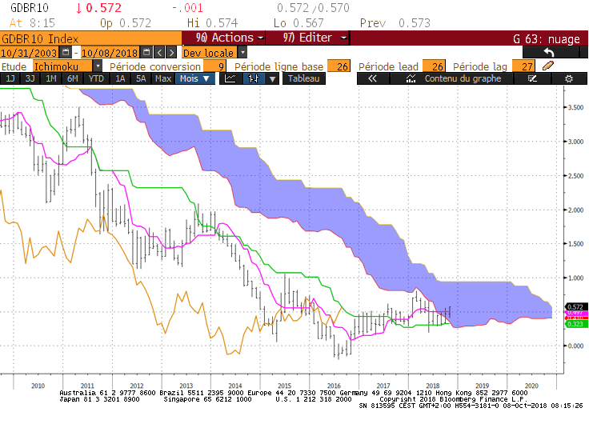
Weekly
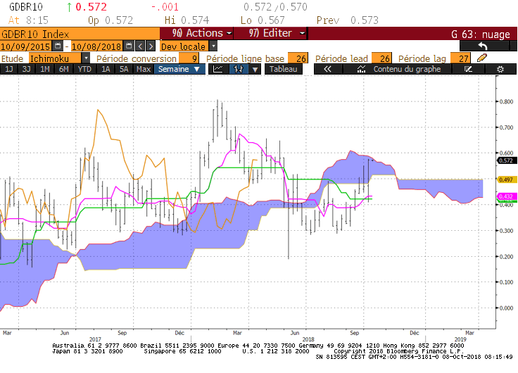
Daily
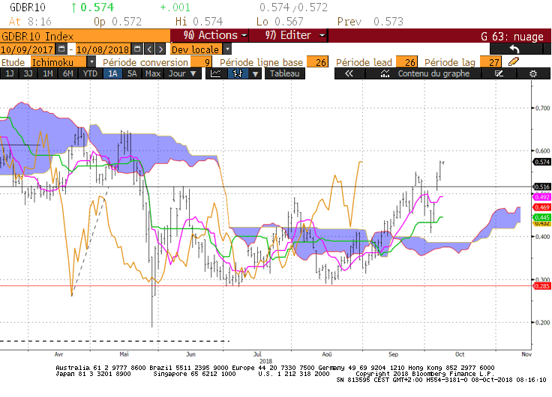

M : Le 10 ans Euro est revenu dans son nuage. Ce dernier représente une zone d’équilibre comprise entre 0.35 et 0.94. Le dépassement du plat de TS de 0.50 avantage la poursuite de la hausse en direction de 0.94. Pour envisager cette cible, la LS devra s’affranchir de sa KS qui se situe sur 0.57.
Les plats de TS et de KS limitent le potentiel de déplacement du marché et les supports de points majeurs. Ils serviront au cours du mois de force de rappel.

W : Deux résistances bloquent l’avancée du taux. La première sur 0.54 représente un plat de KS de la LS, la seconde sur 0.58 matérialise la borne haute du nuage du 10 ans Euro.
Le dépassement de 0.58 permettra d’envisager une hausse limitée dans un premier temps à la résistance de 0.65, points hauts d’avril et de mai dernier, renforcés par une TS de la LS.
Sous 0.64, la KS du taux restera plate sur 0.42 pour servir de support. Elle sera renforcée par la TS qui vient de s’établir sur 0.43.

D : La hausse du taux n’est pas liée à un changement de benchmark. Entre le 03 et le 04 octobre, le taux est passé d’une clôture de 0.47 à une ouverture sur 0.53. Ce saut repositionne le marché au-dessus de la résistance de 0.50 et milite pour une poursuite de la hausse en direction de la résistance 0.65.
Sans nouveaux hauts (superieurs à 0.57), la TS se stabilisera sur 0.48 pour servir de support de court terme. Cette unité de temps n’a plus d’obstacles pour évoluer à la hausse.

HEBDOMADAIRE : Au-dessus de 0.50, la configuration graphique de long terme limitera la hausse dans un premier temps à 0.94. Un maintien du marché au-dessus de 0.42 avantagera la poursuite de la hausse en direction de l’objectif de 0.94. Plusieurs résistances avant cette cible, à savoir 0.58 suivi de 0.65 et de 0.80.

10 ans USA
Monthly
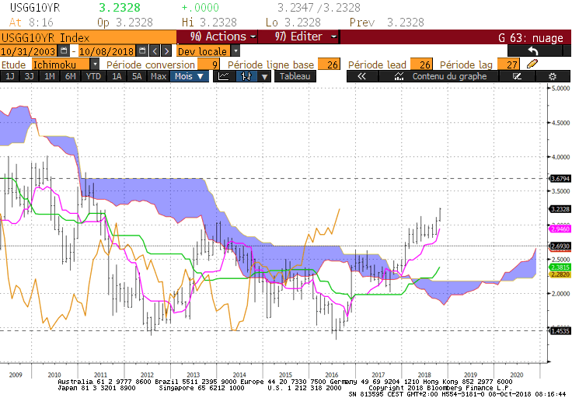
Weekly
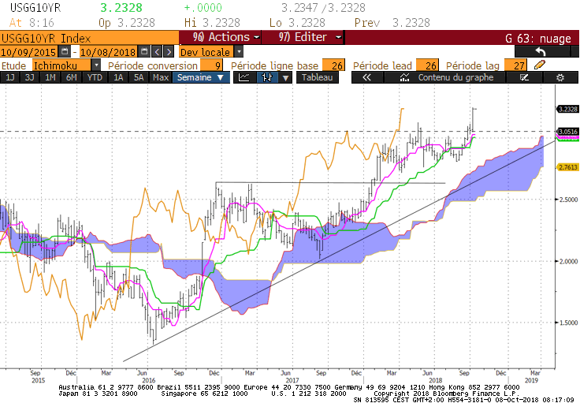
Daily
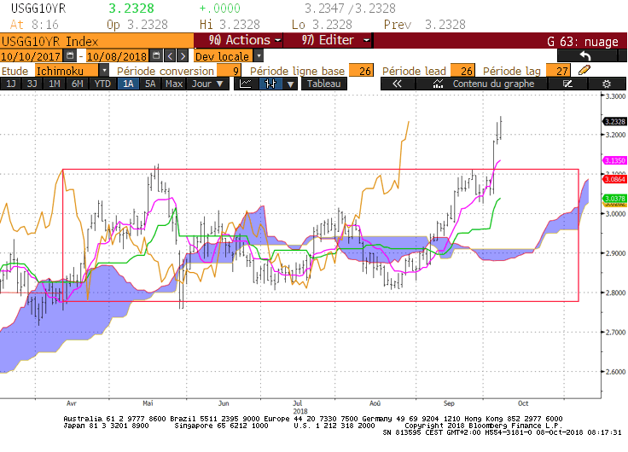

M : La cassure de 3.12 a relancé la dynamique de hausse du 10 ans US. La hausse aura pour objectif le plat de nuage passé de 3.67.
Après le haut sur 3.23, la TS a progressé sur 2.94. Elle servira de support dans un environnement haussier et sans rupture permettra de relancer le processus de hausse.

W : TS et KS sont reparties à la hausse pour supporter la nouvelle dynamique. Sous 3.23 elles se stabiliseront respectivement sur 3.02 et 3.00 pour servir de support.
Le contexte reste haussier, une correction au-dessus du nuage de moyen terme, s’inscrira dans cet environnement.

D : La cassure de la résistance de 3.12 a propulsé le 10 ans sur le niveau de 3.23. Dans une logique d’inversion des polarités, le marché devra se maintenir au-dessus de cette ancienne résistance lors des corrections. Ce maintien permettra de dire qu’une partie des investisseurs neutres à baissiers taux sous 3.12 ont revu leurs anticipations, qu’ils privilégient maintenant la hausse.

HEBDOMADAIRE : Le dépassement de 3.12 est validé. Un maintien du 10 ans US sous le haut de la semaine de 3.24 amènera les vendeurs taux à réaliser une partie de leurs gains. Dans une logique d’inversion des polarités, la baisse du 10 ans issue des prises de profit ne devra pas ramener le marché sous 3.12.

